Министерство науки и высшего образования Российской Федерации Федеральное государственное автономное образовательное учреждение высшего образования

«Пермский национальный исследовательский политехнический университет»

Электротехнический факультет

Кафедра «Информационные технологии и автоматизированные системы» направление подготовки: 09.03.04 – «Программная инженерия»

Лабораторная работа №8.

"Блоковый ввод-вывод "

16 вариант

Выполнил студент гр. РИС-24-2б

Иванова Елена Олеговна

Проверил:

Доц. Каф. ИТАС

Ольга Андреевна Полякова

(оценка) (подпись)

(дата)

г. Пермь, 2025

Цель: Работа с двоичными файлами, организация ввода-вывода структурированной информации и ее хранение на внешних носителях.

Постановка задачи: Сформировать двоичный файл из элементов, заданной в варианте структуры, распечатать его содержимое, выполнить удаление и добавление элементов в соответствии со своим вариантом, используя для поиска удаляемых или добавляемых элементов функцию. Формирование, печать, добавление и удаление элементов оформить в виде функций. Предусмотреть сообщения об ошибках при открытии файла и выполнении операций ввода/вывода.

Структура "Владелец автомобиля":

фамилия, имя, отчество

номер автомобиля

телефон:

номер техпаспорта.

Удалить элемент с заданным номером, добавить 2 элемента перед элементом с заданной фамилией.

Анализ задачи.

1. Создать структуру Владелец автомобиля с данными полями.
2. Создать функцию чтения и записи в бинарный файл.
3. Создать функцию удаления по номеру.
4. Создать функцию добавления 2-х элементов
5. Мы делим динамический массив со структурами по данному элементу.
6. Первую часть мы перезаписываем в новый массив. После добавляем в него 2 новых элемента структуры, и в конце дописываем 2 часть динамического массива.
7. Выводим полученный массив.
8. Удаляем все динамические массивы.

Блок схема.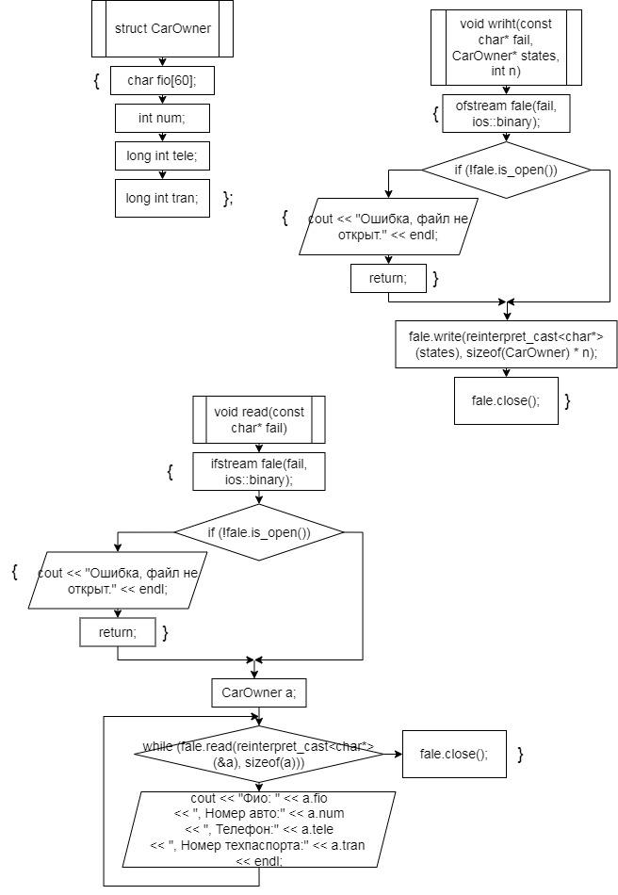

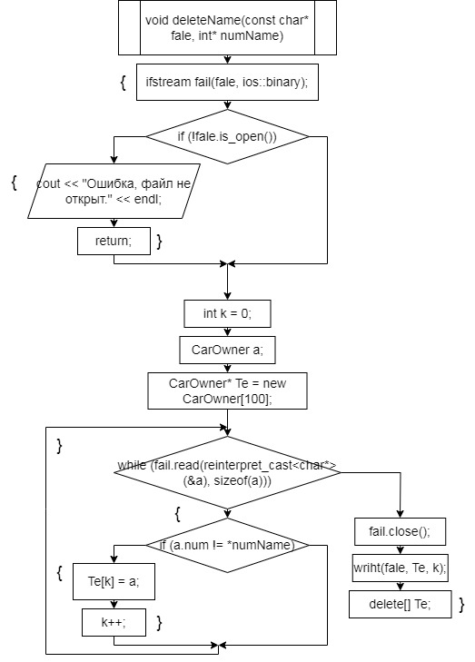

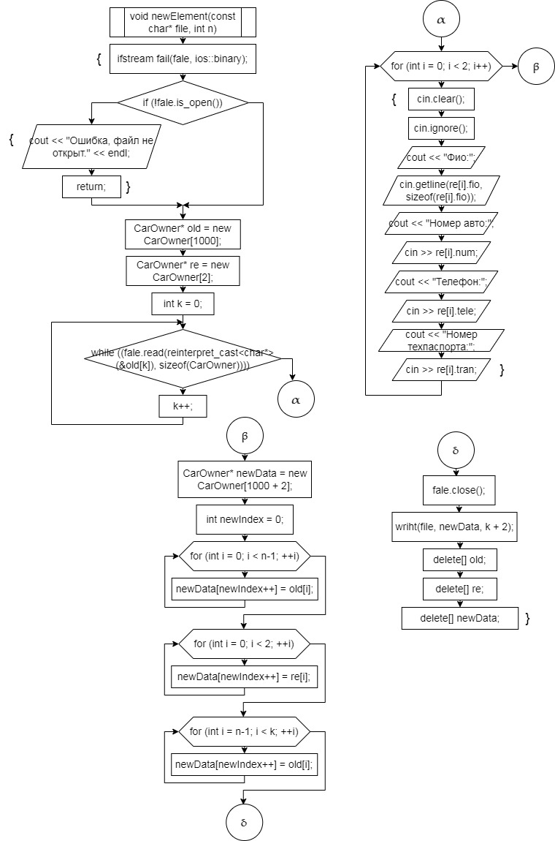

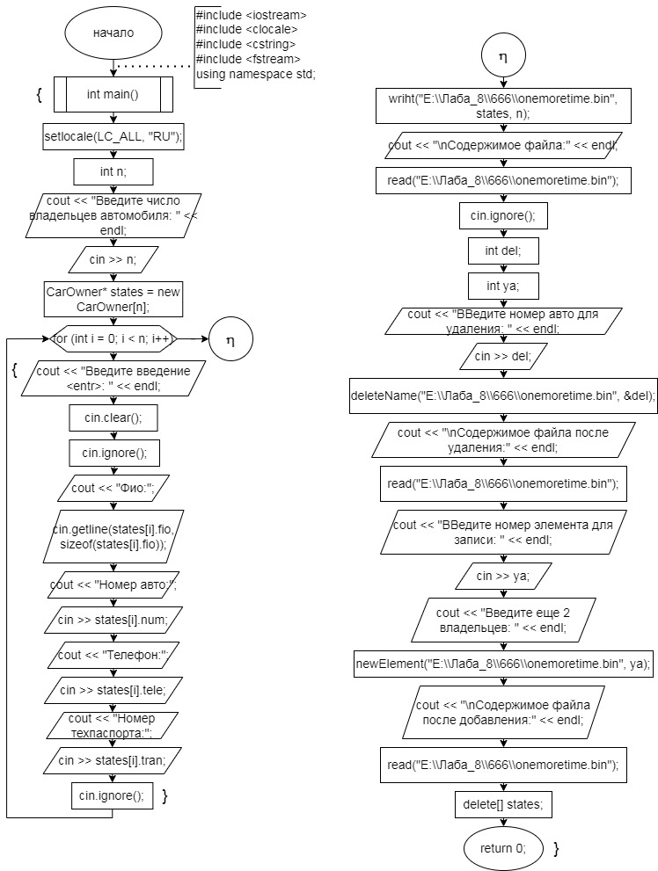

Код.

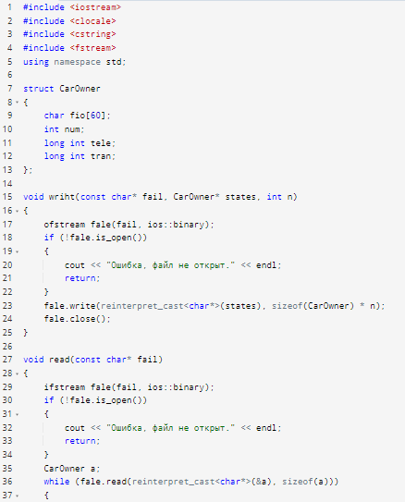

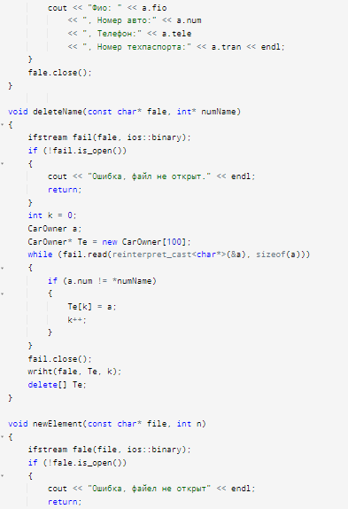

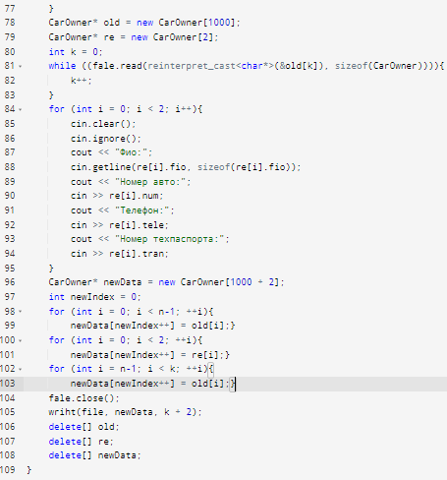

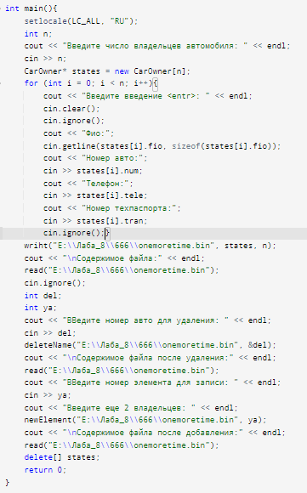

Вывод.

